Международный день медицинской сестры

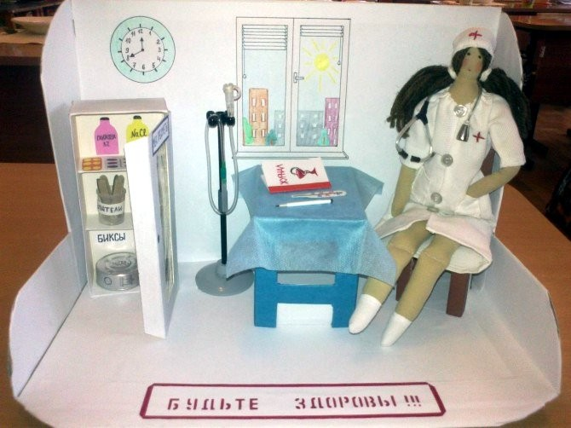

Международный день медицинской сестры отмечается 12 мая уже почти шестьдесят лет. Праздник говорит об огромной важности этой профессии. Познакомьте детей с ней поближе, а мы постараемся помочь вам в этом, сделав тематический день медсестры интересным и познавательным.

Расскажите детям

Медсёстры – это верные помощницы врачей, которые выполняют всю основную часть работы по уходу за больными людьми. Делают им уколы, ставят капельницы, следят за тем, чтобы больной вовремя принимал лекарства и точно выполнял предписания врача. А также помогают докторам во время операций. Работают в садиках и школах, присматривая за здоровьем детей.

Во время войны медицинские сёстры спасли жизнь многим солдатам и офицерам. Они помогали раненым бойцам выбраться с поля боя и попасть в госпиталь. А многих прямо выносили на своих руках.

Каждые два года Международный Красный Крест в этот праздник вручает 50 медалей самым лучшим медицинским сёстрам. Самыми первыми такие медали получили наши женщины – Ирина Левченко и Лидия Савченко. Они обе были участницами Великой Отечественной войны.

Профессию медсестры получают в медицинском колледже или училище, обучаясь там три года.

Список дел на день:

1. Провести с ребёнком познавательную [**беседу о профессии медсестры**](https://www.maam.ru/detskijsad/razrabotka-meroprijatija-dlja-detei-doshkolnogo-vozrasta-v-uslovijah-realizaci-fgos-doshkolnogo-obrazovanija-400734.html).

2. Почитать с ребёнком стихи и рассказы: «Чудесные таблетки», «Грипп», «Прививка» Сергея Михалкова; главу про Медуницу из «Приключений Незнайки» Николая Носова; «Доктор Айболит», «Топтыгин и Лиса», «Айболит и Воробей» Корнея Чуковского; «Больной зайка» Елены Благининой; «Больная кукла» Валентина Берестова; «Любопытный Джордж попадает в больницу» Ханса и Маргарет Рей.

3. Используя игрушечный набор доктора, поиграть [**в сюжетно-ролевую игру**](https://www.maam.ru/detskijsad/konspekt-syuzhetno-rolevoi-igry-bolnica-v-mladshei-grupe-1152612.html) «Больница» или «Поликлиника».

4. Построить больницу или поликлинику из кубиков или деталей конструктора – для игрушек из киндер-сюрпризов.

5. Поиграть [**в развивающие игры**](https://www.maam.ru/https:/www.maam.ru/detskijsad/konspekt-prazdnika-den-medsestry.html) «Измерение температуры», «Приём лекарств и витаминов», «Стихи с загадками-подсказками».

6. Достать домашнюю аптечку и поговорить с детьми о том, зачем она нужна и что в ней хранится (бинт, йод и зелёнка, таблетки от температуры, расстройства желудка и т.д.) Напомнить о том, что лекарства можно принимать только во время болезни и только в строго определённых дозах – иначе можно отравиться. Напомнить о важности соблюдения правил личной гигиены.

7. Посмотреть мультфильмы: «[**Жила-была царевна. Ай, болит**](https://youtu.be/QJl9k43-0Pc)», «Свинка Пеппа. Мне нехорошо», «[**Про бегемота, который боялся прививок**](https://youtu.be/Y_-36zYEsX4)».

Интересные идеи для творчества по теме дня

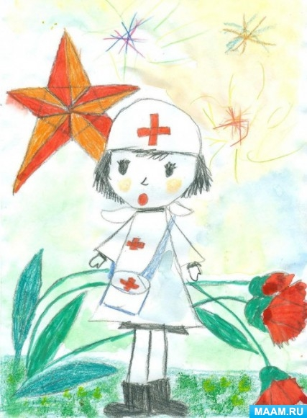

[**Нарисуйте с ребёнком медсестру**](https://www.maam.ru/concurs/245/view_photo/258088), по мотивам той беседы, которую вы с ним провели.

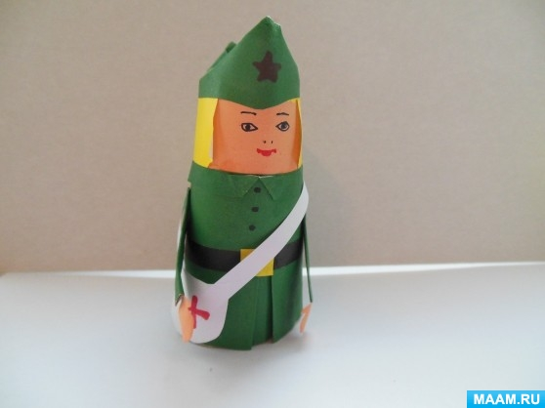

Смастерить фигурку военной или обычной медицинской сестры можно [**из картонной втулки**](https://www.maam.ru/detskijsad/sluzhim-otechestvu-medsestra-i-soldat.html) от туалетной бумаги.

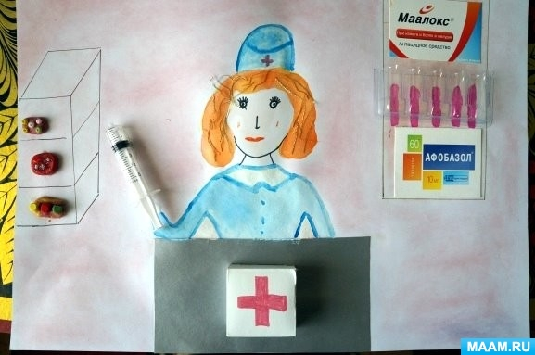

Склейте [**аппликацию-коллаж**](https://4496.maam.ru/maps/news/23044.html) с элементами рисования.

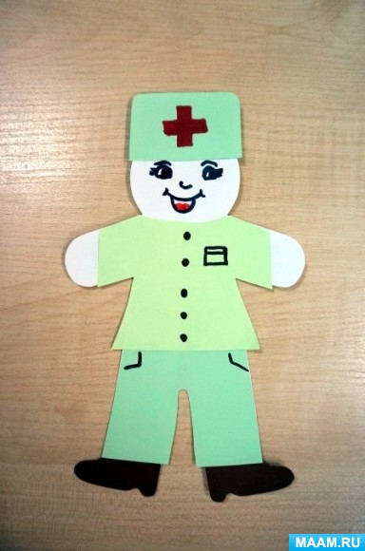

Как выполнить [**аппликацию «Врач скорой помощи»**](https://www.maam.ru/detskijsad/aplikacija-iz-bumagi-vrach-skoroi-pomoschi.html), демонстрирует специальный мастер-класс.

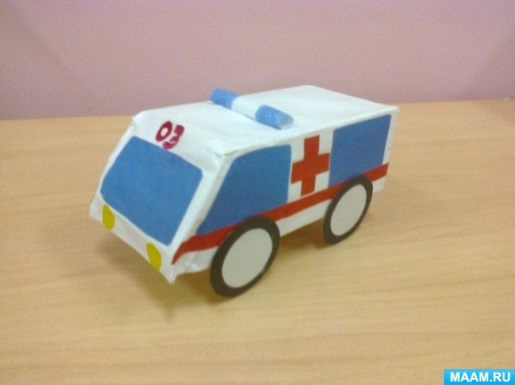

Из картонной коробочки сделайте [**игрушечную машину скорой помощи**](https://www.maam.ru/concurs/238/view_photo/230650).

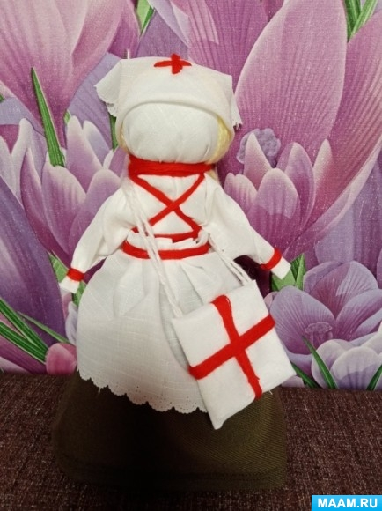

Используя пошаговый мастер-класс, смастерите из лоскутов ткани и ниток красивую [**тряпичную куклу «Медсестра».**](https://www.maam.ru/detskijsad/podelka-frontovaja-medsestra.html)